Archivní číslo vzorku | 7909
Odběrové číslo vzorku | 2
Pořadové číslo karty vzorku v databázi | 844
Místo
Objekt | Um. dílo na papíře, Ježíš na hore Olivetskej. Res. Nohejlová
Místo odběru popis | Vzorek Archiv. číslo Popis  Vz. č. 2 7909
Místo odběru foto
Typ díla
Typ podložky (v případě vzorků povrchových úprav / barevných vrstev)
Datace objektu
Zpracovatel analýzy | Hurtová Alena
Datum zpracování zprávy k analýze | 4. 6. 2015
Číslo příslušné zprávy v databázi zpráv | 2015_26

Výsledky analýzy

Identifikace pigmentu
Vzorek č. 2 (7909)

Optická mikroskopie a rastrovací elektronová mikroskopie
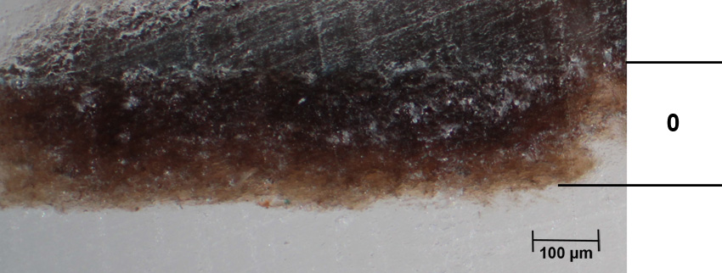
Bílé dopadající světlo
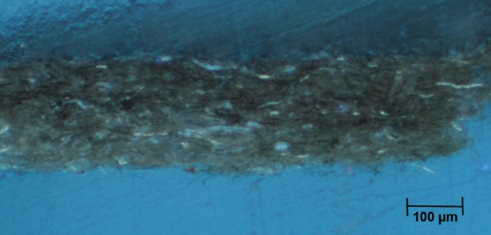  UV dopadající světlo | 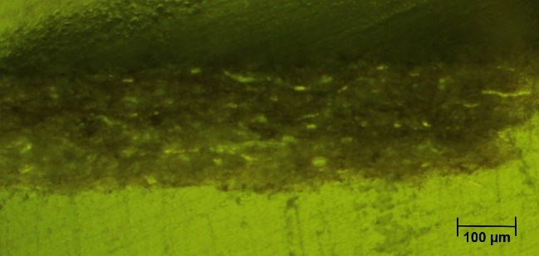  Modré dopadající světlo
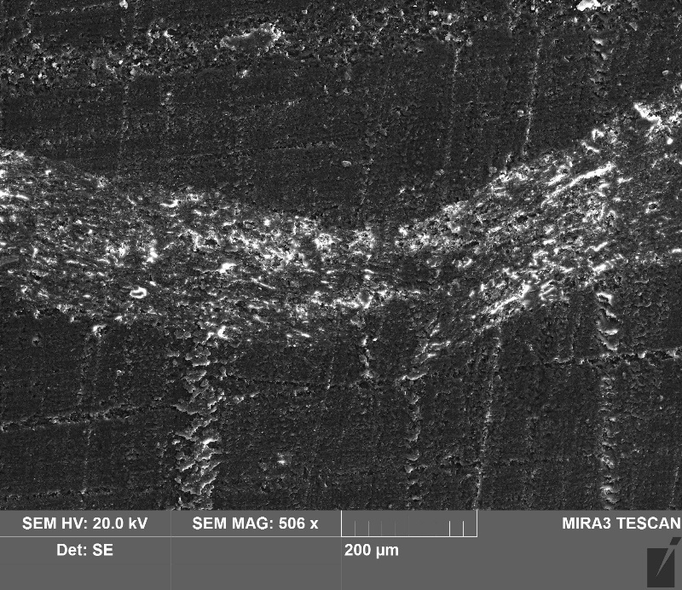
REM – EDS
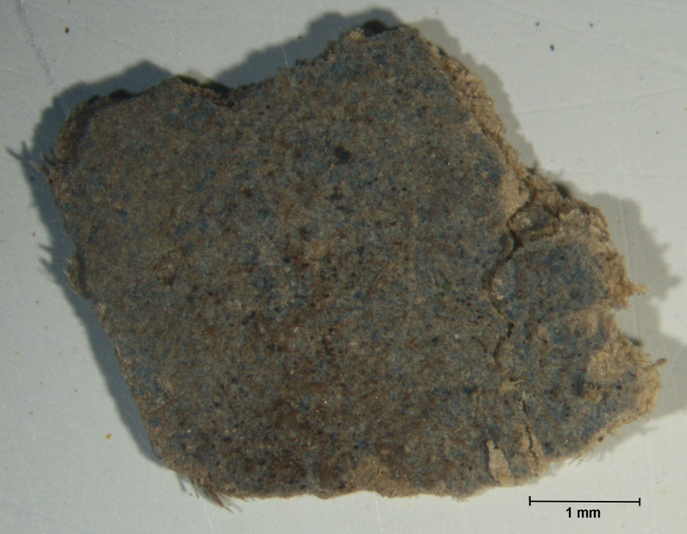
Bílé dopadající světlo - povrch
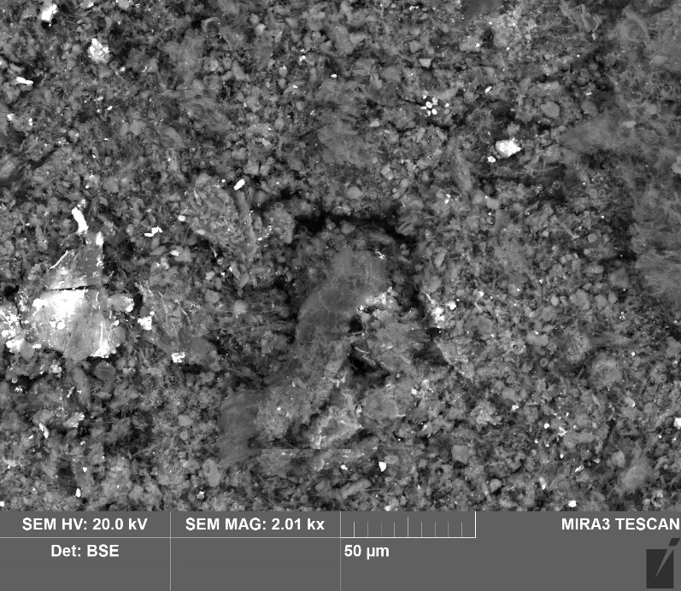
REM – EDS - povrch

Vrstva | Popis
0 | Hnědá papírová podložka s ojedinělými zrny na povrchu i uvnitř  Ojedinělá zrna byla tvořená Al, Si – hlinitokřemičitany, dále Ca, S nejspíše síranem vápenatým a Ba, S nejspíše síranem barnatým.
Povrch | Povrch vzorku byl tvořen béžovými, modrými, černými a ojediněle bílými zrny pigmentů.  Po chemické stránce převažovala zrna o složení Al, Si - nejspíše hlinitokřemičitany, pravděpodobně okry a zrna tvořená Ca, S – síranem vápenatým. Ojedinělá bílá zrna mohla být tvořena Pb – olovnatým pigmentem, Ti – titanovou bělobou. V malé míře byl analyzován P – nejspíše se jednalo o kostní čerň.  Modrý pigment mohl tvořit buď ultramarín, nebo barvivo srážené na substrát nejspíše Ca, S síran vápenatý nebo i Ba, S – síran barnatý, který by také mohl tvořit bílý pigment. Zde se jedná pouze o návrh možného složení.

Závěr

Vzorek barvené vrstvy č. 2 (7909) byl nejspíše tvořen hlinitokřemičitany, síranem vápenatým a ojediněle se vyskytovala zrna tvořená nejspíše síranem barnatým, olovnatým pigmentem a titanovou bělobou. Tmavá zrna byla nejspíše tvořena kostní černí.

Fotodokumentace analýzy

